教学一体化服务平台缓考申请流程

学生登录自己的账号后，在平台上方点击“缓考申请”

学年学期选择当前学期，活动名称选择当前考试后点击下方“查询”按钮
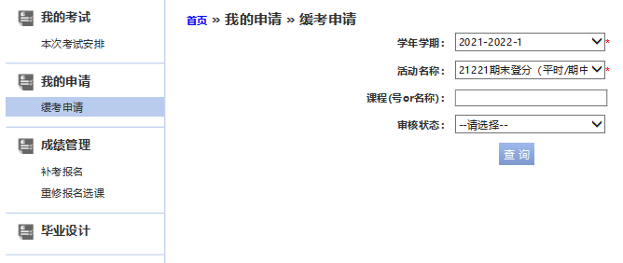

即可查询出本学期本次考试的所有科目。点击相应科目操作列的“申请”按钮
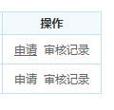
填写缓考原因后点击“暂存”
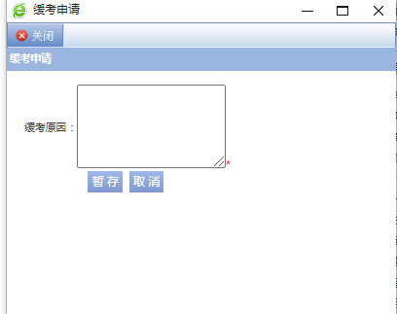
再回到缓考申请模块选择“送审”或者“撤销”
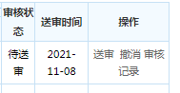
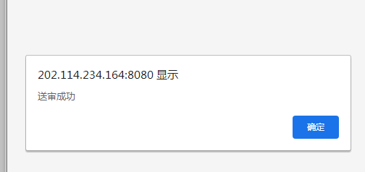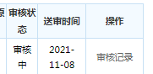

*送审后带着缓考原因证明材料至学院学生工作办公室或学院教学工作办公室审核，未出具证明材料将不予办理缓考。

注：若因考试课程间安排冲突需要办理缓考，请致电88385458或到文澜楼203办公室咨询。

教务部
2021年11月

